附件一
图书馆图书采购原则
1、图书馆本次采购图书57000册。出版时间：2021—2023年。
2、每种书的副本量原则上为3册，标准、手册、年鉴等不采购副本，自考、成教、中职、高职高专类的图书、教材不采购。
3、提供的书单不要有空格、特殊记号等与书名无关标记。
类 别 | 采 购 量 | 备 注
A、B、C、E | 6500册 | 马、列、毛、邓、社科、军事
D、G | 6600册 | 政治、法律、文化、体育、教育
F | 4900册 | 政治经济学、经济计划与管理、交通运输经济、贸易经济、金融、会计、世界各国经济概况
H | 7000册 | 语言、文字、各国文学
I | 7000册 | 文学
J、K | 6000册 | J类：服装设计、艺术设计、动画设计、摄影、绘画、影视制作  K类：历史、地理、传记（超过5册的套书不要）
N、O、P、Q、R、U、X、Z | 8000册 | N类：自然科学、系统科学、情报学、情报工作  O类：数学、物理、化学、工程力学、材料力学  P类：天文学、自然地理学、地球物理学  Q类：细胞学、遗传学、生理学  R类：预防医学、卫生学、中国医学、基础医学、临床医学、护理学、内科学、外科学  U类：公路运输、交通安全研究  X类：环境科学、安全科学  Z类：辞典、国家标准、手册
T | 11000册 | TH机械、TM电子技术、TN无线电电子学、电信技术、TP自动化技术、计算机技术、大数据、机器人设计、人工智能、TS服装工业、TU建筑科学、
4、采购数量及类别安排
重点专业类图书：
数据结构与算法、数据库原理及应用、Python 语言基础、Spark 大数据快速运算、Hadoop大数据存储与运算、HIVE数据仓库、数据挖掘基础算法(Python)、软件需求工程、人机交互的软件工程方法、软件体系结构传感器原理及应用、RFID原理及应用、物联网通信技术、物联网控制原理与技术、物联网软件设计、物联网工程规划与设计、物联网信息安全
人工智能、机器学习、机器视觉、数据挖掘、自然语言处理、大数据技术与应用、ROS机器人程序设计、智能机器人、机器人学基础、机器人结构设计、工业机器人技术、工业机器人系统集成及应用、机器人模拟仿真、机器视觉
安全学原理、安全系统工程、防火防爆技术、监控技术、安全防范技术、事故预测理论与方法、人因工程、工程招投标与合同管理、工程造价、道路监理技术、BIM、交通工程系统分析、道路建筑材料、工程测量、路基路面工程、道路工程、道路交通安全、道路桥梁勘测设计、城市交通规划、城市轨道交通概论、接触网技术、数字信号处理、城市轨道交通运营组织、铁路信号远程控制、现代通信原理
建筑工程制图、建筑装饰材料与工艺、风景园林设计设计、景观设计、中外服装史、服装材料学、服装画技法与效果图、服饰配套设计、童装设计、舞台装设计、服装品牌策划、服装陈列与展示、数字图像处理、新媒体技术与应用、UI设计、交互设计基础、影视摄像及编辑、虚拟现实技术、用户体验设计、三维游戏动画制作、数字动画特效、网页设计、计算机游戏设计、数字媒体展示设计、广告设计、企业形象设计
工程力学、机械原理、机械设计、电工与电子技术、控制工程基础、汽车构造、汽车电器与电子控制技术、汽车理论、汽车设计、汽车试验学、汽车制造工艺学、电动汽车电机及控制技术、新能源汽车电池技术、汽车检测技术与设备、汽车服务工程、汽车营销与策划、汽车贸易、现代工程图学、机械设计基础、机械制造技术、液压与气压传动、控制工程基础、测试与传感技术、单片机原理与应用、机电传动与PLC技术、电机与电力拖动、电液伺服控制、机电系统设计

附件二
安徽三联学院图书馆数据加工要求
1、数据按国图Marc数据标准制作成iso格式（不兼容其他标准的数据）。
2、条码上方加“安徽三联学院图书馆”中文字符，下方加财产号：XXXXXX如图：
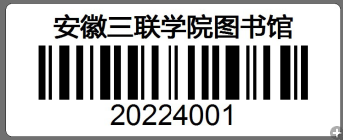

条码规格 长：5CM 高：2CM。

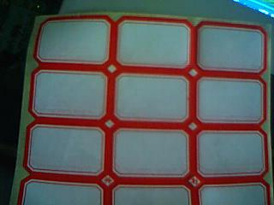
书标样式：

单张小书标规格 长3.9CM 高3.6CM （边框为红色，中间无横线）。
3、放复合磁条（16cm）钴基（可充消）。
4、书名页和13页加盖图书馆馆藏章（安徽三联学院图书馆馆藏专用章）
馆藏章样式如右图：

（规格：直径3.5CM）

5、书标分类号及种次号为“宋体四号加粗”，我馆提供在编种次号，新加工种次号在此基础上生成，书商需在书标和条码上加贴透明胶带，防止脱落。
6、条码号起始 1482001—1539000，中间不可跳号。
7、条码要双码，即图书封面和书名页各一个，封面页贴在居中且距下边缘2CM处（与标签高度一致），书名页贴在出版社上方。(条码上加贴透明胶带)。
8、如果图书为套书，那么就按分册做数据，即每一分册做一条数据；价格分开做，如一套书四册，总价格为100元，那么每一分册书的价格为25元（单价后无需写一套价格），价格前加必须加CNY，如：CNY25.00，不可写成 $25.00或￥25.00或25.00。
例如：（1）水浒传（上中下）一套90元，则数据要做三条，即：水浒传（上）【价格处写成：CNY30.00】、水浒传（中）【价格处写成：CNY30.00】、水浒传（下）【价格处写成：CNY30.00】
（2）系列丛书，从题名上要能显示出区别
如：健康365天丛书——女性保健
健康365天丛书——男性保健
或者题名直接写成“女性保健”，丛书名写“健康365天丛书”
不可把两条数据的题名直接写成“健康365天丛书”
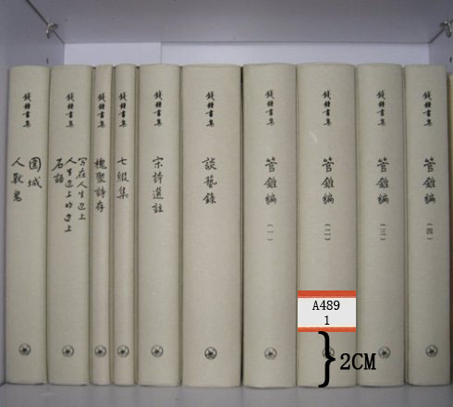
- 书标贴在距离书脊距下边缘2CM处。如图：

- 特别说明：
（1）、905指示符不留空格；
（2）、101 a语种为英文标识，不可用汉字；
（3）、如遇两个690，取第一个，690必须跟905一致；
（4）、馆藏号不连续时，每个不连续的馆藏号必须是单独905字段，不可在同一个字段里使用多个@b；
（5）、200字段的@d不要；
（6）、图书加工好后按22大类打包，不可混合打包。

